Министерство науки и высшего образования Российской Федерации
Федеральное государственное бюджетное образовательное учреждение высшего образования
«Рязанский государственный радиотехнический университет имени В.Ф. Уткина»
Кафедра АСУ

Отчёт о лабораторной работе №2
Примитивы триггеров и цифровые устройства на их основе
По дисциплине
«Программирование логических интегральных схем»

Выполнили:
Бардин М.
Жильцов В.
Проверил:
Холопов С. И.

Рязань 2023
Цель: знакомство с особенностями применения примитивов языка AHDL и построения цифровых устройств на их основе.
ПОРЯДОК ВЫПОЛНЕНИЯ РАБОТЫ
1. В рабочее окно Quartus II перенесите из теоретической части описания работы программу, синтезирующую D-триггер (рисунок 1-2).
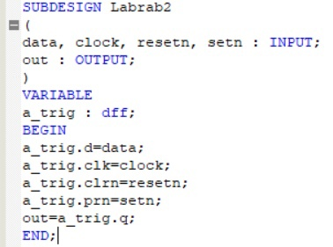
Рисунок 1 — Код программы
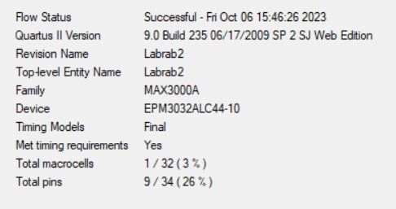
Рисунок 2 — Компиляция
2. Используя Waveform Tool, проанализируйте работу триггера. Частоту сигнала на входе clock задайте, используя опцию Count Value, предварительно установив параметр Grid Size = 100 ns (рисунок 3).
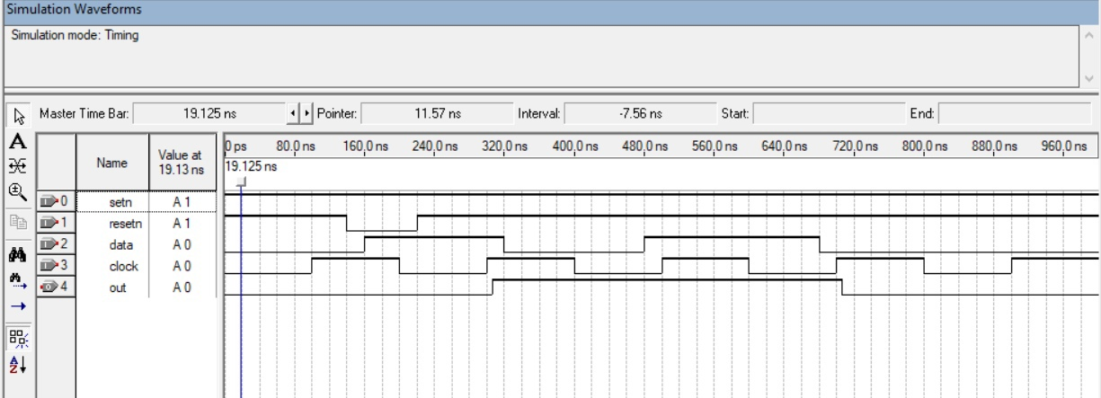
Рисунок 3 - Waveform Tool триггера
3. На основе последовательно подключенных однотипных триггеров постройте четырехразрядный регистр сдвига, учитывая, что выход первого триггера должен быть подключен к входу второго триггера, а выход второго триггера – к входу третьего и т.д.(Рисунок 4-5).
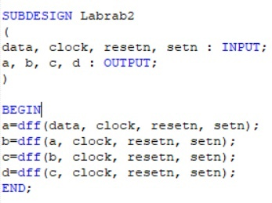
Рисунок 4 — Код программы
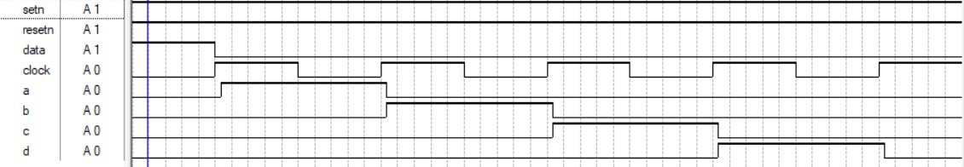
Рисунок 5 - Waveform Tool триггера
4. Запишите программу для описания Т-триггера и с помощью волновой диаграммы проследите принцип его функционирования (рисунок 6-7).
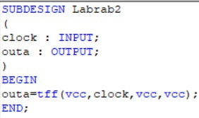
Рисунок 6 — Код программы
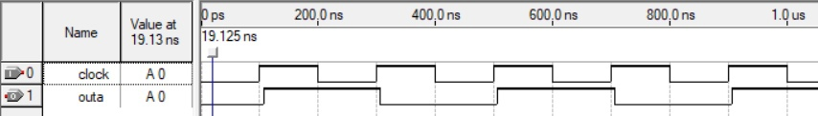
Рисунок 7 - Waveform Tool t-триггера
5. Взяв за основу программу для двоичного счетчика на основе четырех
Т-триггеров, исследуйте работу счетчика в редакторе Waveform Editor (рисунок 9-10).
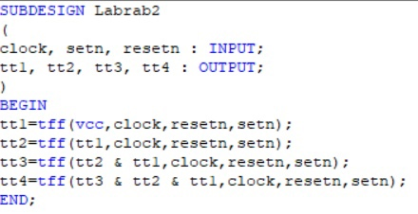
Рисунок 8 — Код программы
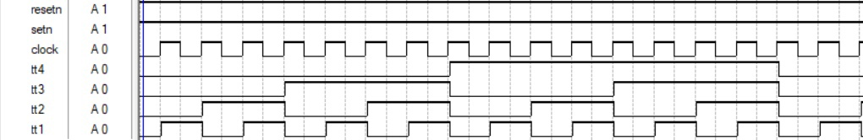
Рисунок 9 - Waveform Tool
6. В программу счетчика внесите дешифрирующие схемы, позволяющие выделить четыре указанных в описании импульса 0,5,8,12 (рисунок 11-12).
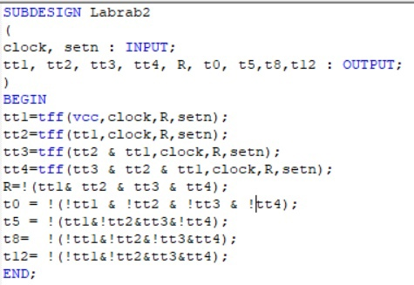
Рисунок 10 — Код программы
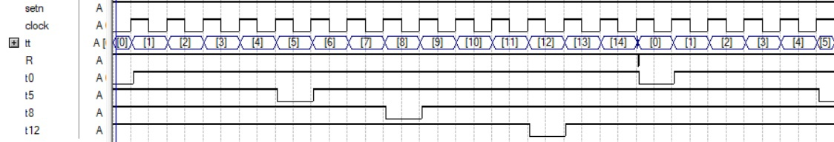
Рисунок 11 - Waveform Tool

